GUÍA DE CONTENIDOS – UNIDAD 1:
FUERZA ELÉCTRICA Y CARGAS ELÉCTRICAS
Guía N°4 – FÍSICA

Nombre: |  | Curso: | IVº A – B | Fecha

INSTRUCCIONES:
- La siguiente guía tiene como objetivo permitir el estudio de los contenidos desde su hogar.
- El desarrollo de este trabajo es de carácter INDIVIDUAL
- Redacte sus respuestas de manera ordenada y coherente según lo solicitado.
- Puede entregar el desarrollo de esta actividad a través de su cuaderno en la fecha que se solicite.
- Recuerde que el correo de la profesora es carolina.silva@elar.cl
- Se consignará como nota de tarea: acumulativa.

Objetivos: Formular explicaciones sobre algunos fenómenos electrostáticos, como la electrización de cuerpos y las descargas eléctricas, entre otros.
Contenidos: Historia de carga eléctrica. Formación de iones. Leyes de la elestrostática.

ITEM I.- PRESENTACIÓN DEL CONTENIDO
Las siguientes imágenes son aquellas empleadas durante la lección1 (video):

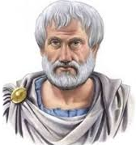  Thales de Mileto (siglo V a. C.) | 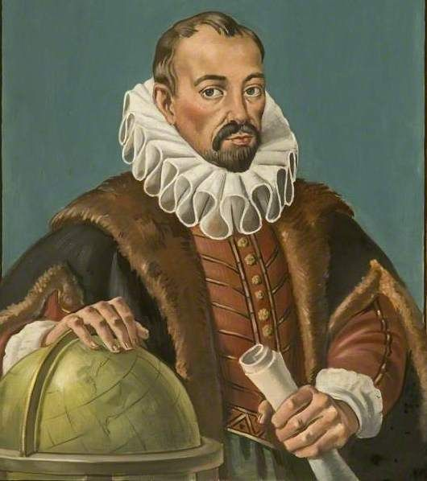  William Gilbert (1504-1603) | 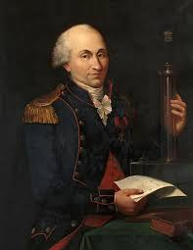  Charles-Augustin de Coulomb (1736-1806)

Estructura Atómica:
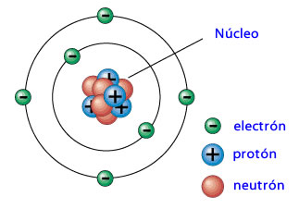

Masa y carga de partículas subatómicas:

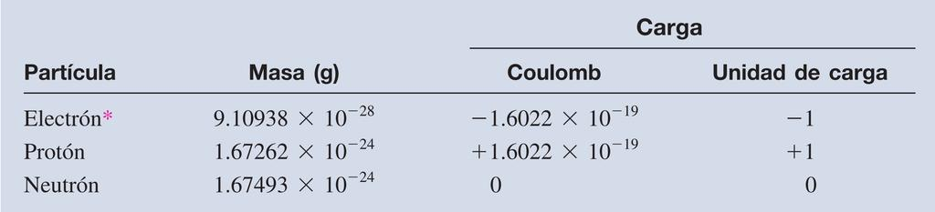

Formación de iones:

Líneas de campo de cargas eléctricas:

Leyes de la electrostática

Primera Ley: “Las cargas del mismo signo se repelen entre sí, mientras que las cargas de signo opuesto se atraen entre sí”
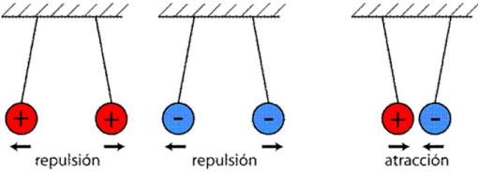

Segunda Ley: “La Fuerza Eléctrica entre dos cargas separadas por una distancia determinada es directamente proporcional al producto de las cargas e inversamente proporcional al cuadrado de la distancia que las separa.”

ITEM II.- PRÁCTICA GUIADA. Puede complementar su estudio con los siguientes link:

LECCIÓN 1: https://www.youtube.com/watch?v=Ecm6si2jHVU
LECCIÓN 2 (experimento): https://www.youtube.com/watch?v=1J6_dOqw8xM

ITEM III.- PRÁCTICA AUTÓNOMA Y PRODUCTO.

Indicaciones LECCIÓN 1:

- Tomar apuntes de la lección 1 (video) en su cuaderno o bitácora.
- No enviar su desarrollo a la profesora aún.
- No olvide enviar sus dudas al correo.

Actividad LECCIÓN 2 (video experimento):

- Diseño experimental:

Materiales: | Procedimiento:

- Registro de Resultados: (observa las interacciones de cada caso y describe lo que ocurre)

Material frotado | Bola de Aluminio | Bola de Papel | Pluma
Lápiz de madera en lana
Lápiz de madera en seda
Barra de silicona en lana
Barra de silicona en lana
Plástico en lana
Plástico en seda
Plástico en cabello

- Análisis de resultados:

- ¿Por qué hay materiales que atraen con mayor fuerza objetos livianos? ¿A qué se debe esto?

- ¿Cómo explicarías que hay materiales que no logran atraer objetos livianos aún cuando se frota para cargarlo eléctricamente?

- ¿Cómo mejorarías este experimento?

